在线学习平台
—— 管理平台操作手册 ——
管理员专用 · 包教包会版
适用版本：v2.0
文档更新日期：2026年6月

目 录

第一章 登录管理后台
管理后台是给平台管理员使用的，用来管理课程、学员、考试等所有内容。需要用电脑浏览器打开。

1.1 打开管理后台
第1步：打开电脑上的浏览器（推荐使用 Chrome 浏览器）
第2步：在地址栏输入管理后台的网址
第3步：你会看到登录页面
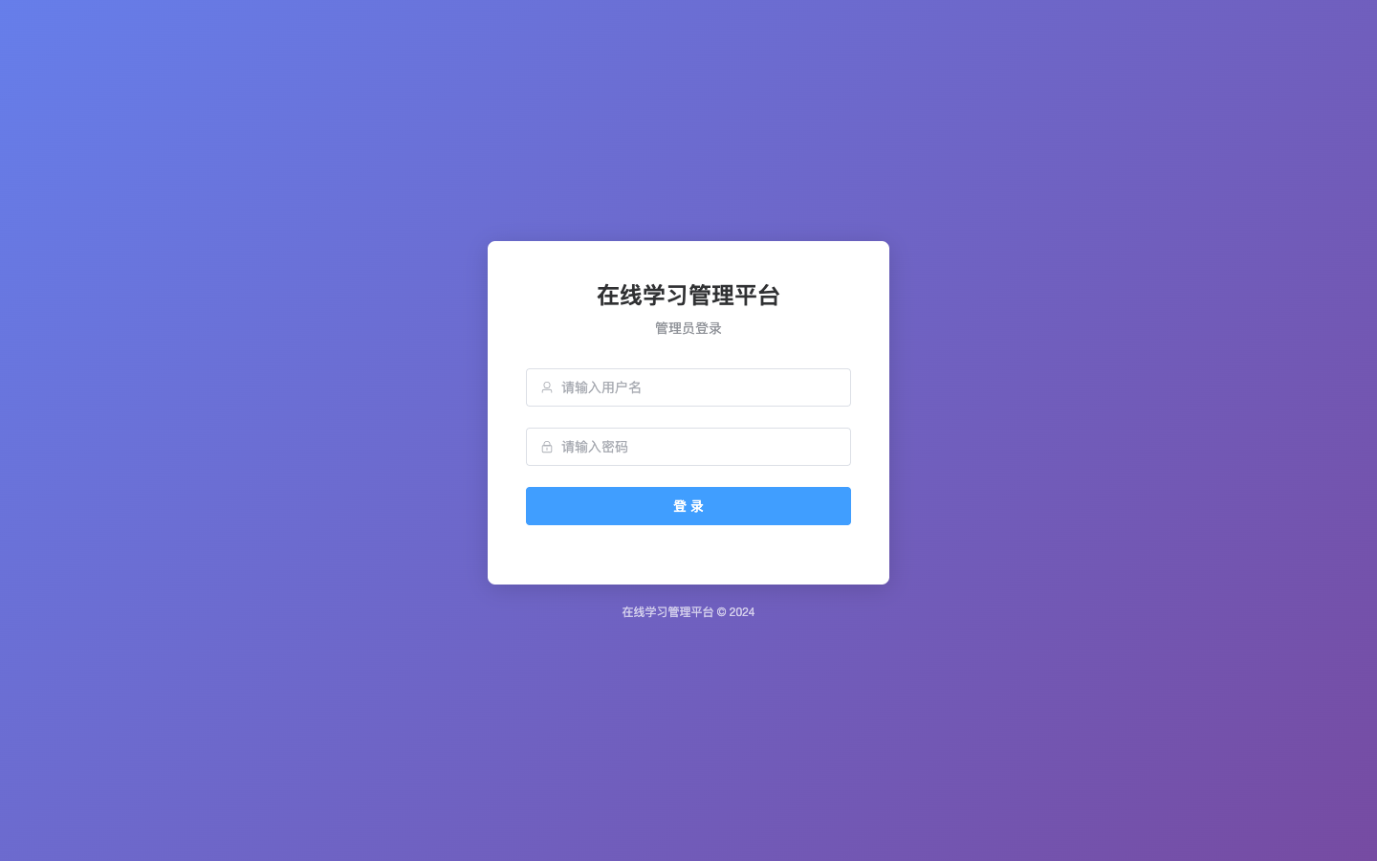

1.2 登录系统
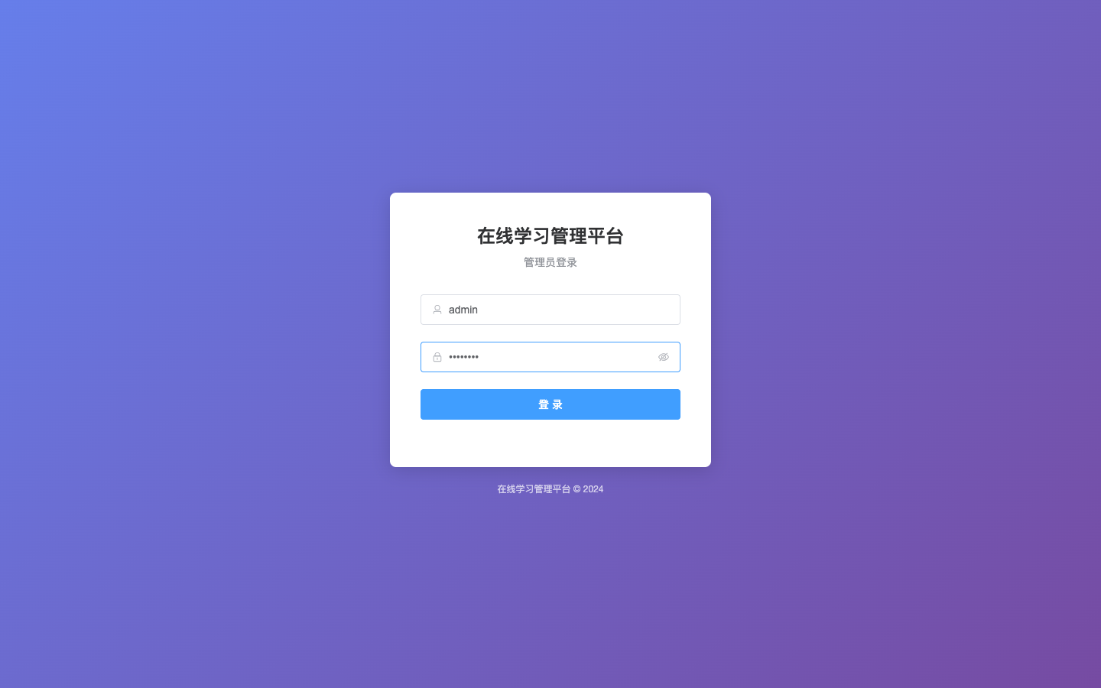
第1步：在用户名输入框里输入你的管理员账号
第2步：在密码输入框里输入密码
第3步：点蓝色的「登 录」按钮
第4步：登录成功后就进入管理后台的主页面了
小贴士：管理员账号和密码由超级管理员分配，如果忘记了请联系超级管理员重置。

第二章 仪表盘 —— 登录后第一眼看到的地方
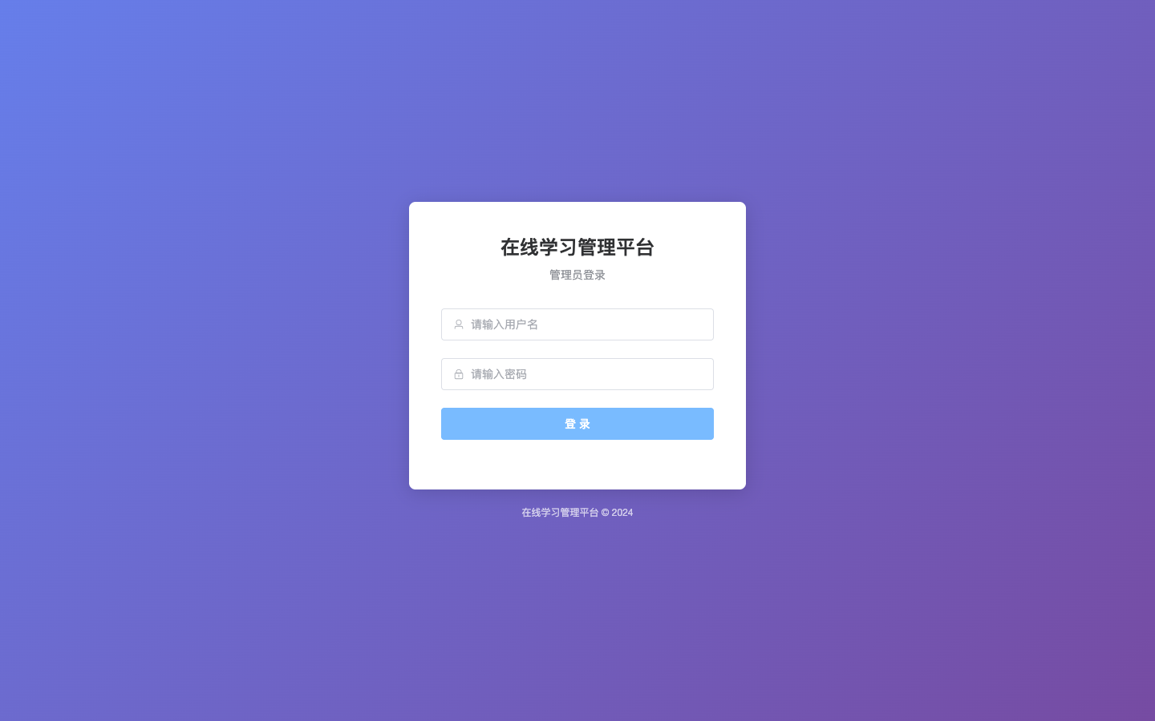
仪表盘是管理后台的首页，用来看平台的整体运营情况。
从上到下可以看到：
- 四个统计卡片：总学员数、总课程数、今日营收、本月新增学员
- 营收趋势图：折线图展示最近30天的收入变化
- 新增学员图：柱状图展示最近7天的新增学员数量
小贴士：每天打开后台第一件事就是看仪表盘，了解平台运营情况！

2.1 侧边栏菜单
页面左边是菜单栏，列出所有管理功能。点击菜单可以进入对应的管理页面。
主要菜单分组如下：
菜单分组 | 包含的功能
仪表盘 | 查看平台运营数据
课程管理 | 课程分类、课程列表、课程编辑
内容管理 | Banner轮播图、新闻资讯、系统配置
题库管理 | 题目列表、批量导入题目
试卷管理 | 试卷列表、组卷、考试记录、随机组卷
学员管理 | 学员列表、学员详情
订单管理 | 查看所有订单
统计分析 | 营收统计、学情统计、考试统计
预约管理 | 考试预约、课程预约
打卡管理 | 线下打卡记录
证书管理 | 学员结业证书
答疑管理 | 学员提交的问题
系统管理 | 管理员账号、角色权限、菜单配置
小贴士：点击顶部Logo旁边的折叠按钮，可以把菜单收起来，给内容区让出更多空间。

第三章 课程管理 —— 创建和管理课程
课程管理是整个平台最核心的功能，包含三个子功能：课程分类、课程列表、课程编辑。

3.1 课程分类管理

课程分类是用来给课程分组的，比如分成「Java开发」「前端开发」「Python开发」等。
第1步：点击「新增分类」按钮
第2步：填写分类名称、选择上级分类（可以多级嵌套）
第3步：填好排序号（数字越小越靠前）
第4步：点击「确定」保存
小贴士：分类支持多级结构，比如「IT技术 > Java开发 > Spring Boot」，最多支持三级。

3.2 课程列表管理

这里展示所有课程，可以搜索、筛选、新增、编辑、删除课程。
第1步：点击「新增课程」添加新课程
第2步：搜索框可以按课程名称搜索
第3步：操作列可以编辑或删除课程

3.3 新增/编辑课程
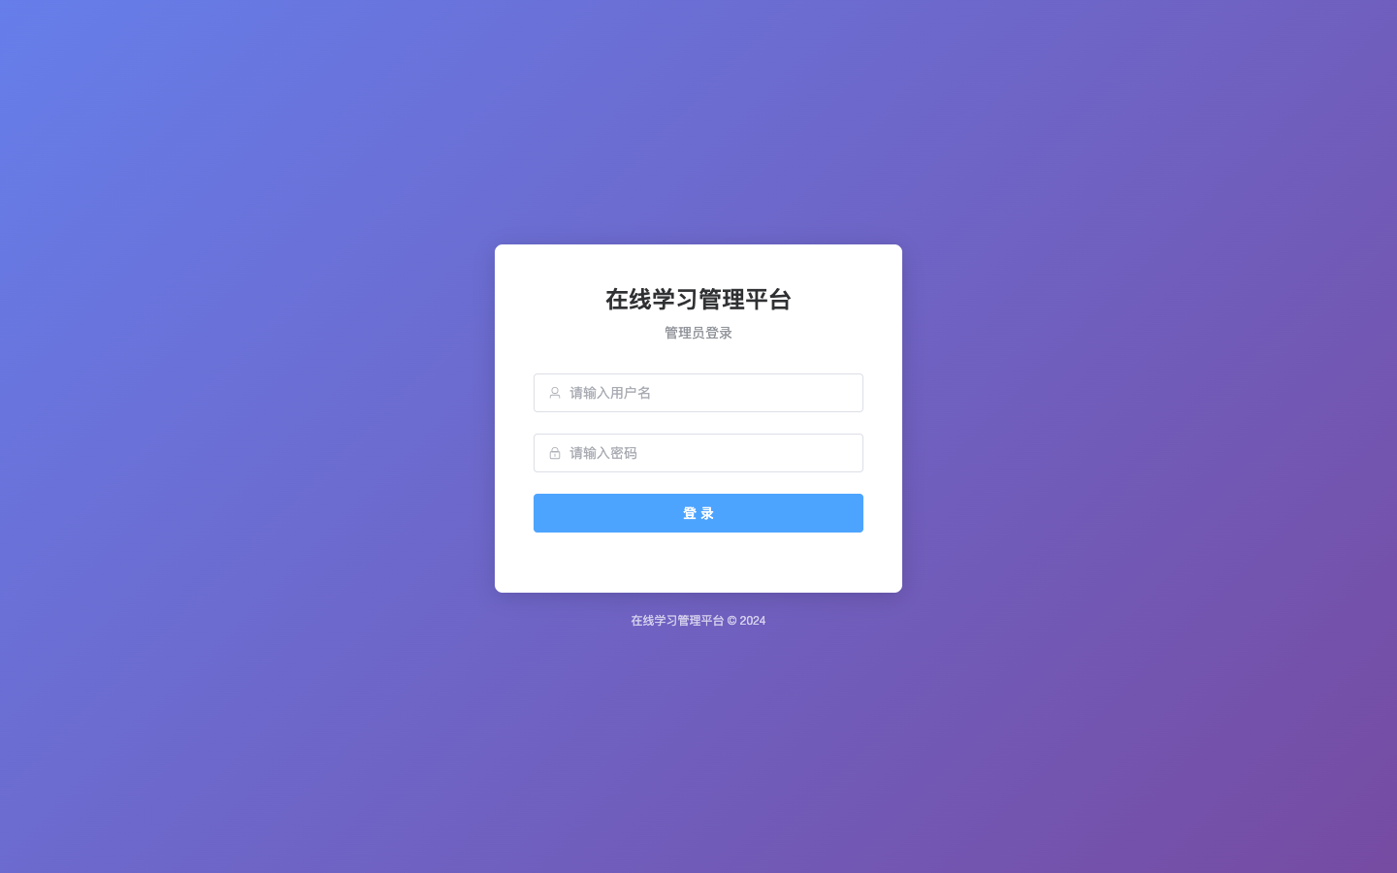
新增或编辑课程时需要填写以下信息：
字段 | 说明
课程标题 | 课程的名称，学员能看到
课程分类 | 选择这个课程属于哪个分类
课程类型 | 线上课程 / 线下课程
课程封面 | 上传一张好看的封面图
课程价格 | 设置价格，0 表示免费
课程介绍 | 详细描述课程内容
是否上架 | 上架后学员才能看到
小贴士：课程创建后，还需要添加章节（视频+练习题），学员才能真正开始学习！

第四章 内容管理 —— Banner、资讯、系统配置
内容管理负责平台的前端展示内容，包括首页轮播图、新闻资讯、系统参数配置等。

4.1 Banner 管理

Banner 是首页顶部的轮播图，用来展示重要通知或推荐课程。
第1步：点击「新增Banner」
第2步：上传一张图片（建议尺寸 750x350）
第3步：填写跳转链接（点Banner后跳到哪里）
第4步：设置排序号
第5步：点击保存

4.2 新闻模块管理

新闻模块是资讯的分类，比如「平台公告」「行业动态」「学习资料」等。
第1步：点击「新增模块」
第2步：填写模块名称和排序
第3步：保存后就可以在新闻资讯中使用这个分类了

4.3 新闻资讯管理

发布和管理新闻资讯文章，学员在 H5 端的「最新资讯」可以看到。
第1步：点击「新增资讯」
第2步：填写标题、选择新闻模块、上传封面图
第3步：在富文本编辑器里写正文内容
第4步：保存发布

4.4 系统配置

管理系统级别的配置参数，比如报考条件说明、关于我们内容等。
第1步：选择要编辑的配置项
第2步：修改配置内容（支持富文本）
第3步：保存

第五章 题库管理 —— 管理练习题和考试题

5.1 题目列表

这里管理所有题目，可以通过筛选条件快速找到需要的题目。
题目类型包含：
- 单选题：一个正确答案
- 多选题：多个正确答案
- 判断题：对或错
- 简答题：需要人工批改
第1步：点击「新增题目」手动添加
第2步：选择题目类型、填写题目内容
第3步：设置正确答案和解析
第4步：关联到具体章节
第5步：保存题目

5.2 批量导入题目

如果有很多题目要添加，可以用 Excel 批量导入：
第1步：先下载导入模板（Excel文件）
第2步：按模板格式填写题目
第3步：上传 Excel 文件
第4步：系统会自动导入所有题目
小贴士：批量导入是添加大量题目最快捷的方式，建议先准备好题目数据再操作！

第六章 试卷管理 —— 组卷和考试管理

6.1 试卷列表

这里管理所有考试试卷，可以新增、编辑、删除。
第1步：点击「新增试卷」创建新试卷

6.2 编辑试卷（组卷）

创建或编辑试卷时需要设置：
配置项 | 说明
试卷名称 | 考试的标题
考试时长 | 以分钟为单位，比如 60 表示考试60分钟
总分 | 所有题目的分数总和
及格分数 | 达到这个分数才算通过
关联课程 | 这个考试属于哪个课程
题目列表 | 从题库中选择题目加入试卷
小贴士：组卷时要注意题目难度搭配，建议基础题和难题按 7:3 比例分配。

6.3 随机组卷

不想手工选题？用随机组卷功能，设置规则后系统自动帮你抽题！
第1步：选择题目来源（按课程、按分类）
第2步：设置每种题型的数量
第3步：设置每题分值
第4步：点击生成试卷

6.4 考试记录

查看所有学员的考试记录：谁考了、考了多少分、过没过、用了多长时间。
第1步：可以通过学员姓名、试卷名称筛选
第2步：点击某条记录可以查看详细答题情况

第七章 学员管理

7.1 学员列表

查看和管理所有注册学员。
第1步：搜索学员姓名或手机号
第2步：查看学员信息
第3步：审核新注册的学员（批准或驳回）

7.2 学员详情

查看某个学员的详细信息，包括：
- 基本信息：姓名、手机号、性别、学历等
- 学习记录：学了哪些课程、学习时长
- 考试记录：参加了哪些考试、成绩如何

第八章 订单管理

查看所有学员的购买记录和支付状态。
第1步：筛选：按订单状态（全部/待支付/已支付/已取消）筛选
第2步：搜索：按学员姓名或手机号搜索
第3步：查看：点击查看订单详情

第九章 统计分析 —— 数据报表

9.1 营收统计

查看平台的收入数据，支持按时间范围筛选：
- 总营收金额
- 各课程收入排行
- 收入趋势图表

9.2 学情统计

查看学员的学习情况数据：
- 各课程学习人数和完成率
- 学员活跃度统计
- 学习时长分布

9.3 考试统计

查看考试相关数据：
- 各场考试的参加人数和通过率
- 分数段分布
- 各题目正确率分析（找出难题）

第十章 预约与打卡管理

10.1 考试预约管理

管理学员的线下考试预约，可以确认或取消预约。
第1步：查看待确认的预约
第2步：点击「确认」批准预约
第3步：或者点击「取消」拒绝预约

10.2 课程预约管理

管理学员的线下课程预约，操作方式与考试预约相同。

10.3 线下打卡管理

查看学员的线下课程打卡记录，包括打卡时间、打卡地点等信息。

第十一章 证书和答疑管理

11.1 结业证书管理

管理学员的结业证书：
第1步：查看所有已颁发的证书
第2步：点击「颁发证书」给通过考试的学员发证
第3步：可以查看证书详情和下载

11.2 答疑解惑管理

查看和回复学员提交的问题：
第1步：查看问题列表和详情
第2步：回复学员的问题
第3步：标记问题状态（已回复/已解决）

第十二章 系统管理 —— 管理员和权限
系统管理是最敏感的功能，请谨慎操作。

12.1 管理员账号管理

管理系统管理员账号：
第1步：新增管理员：填写用户名、密码、分配角色
第2步：编辑管理员：修改信息或角色
第3步：禁用/启用管理员账号
小贴士：不要轻易删除管理员账号，建议先禁用而不是删除！

12.2 角色管理

角色管理用于控制不同管理员能看到哪些菜单、操作哪些功能。
第1步：新增角色：填写角色名称
第2步：勾选这个角色能看到的菜单和权限
第3步：保存后，拥有这个角色的管理员就只能看到被勾选的功能
小贴士：建议按职责分配角色，比如「课程管理员」只管课程相关，「财务」只管订单和营收。

12.3 菜单管理

管理后台左侧菜单的配置（高级功能，一般不需要修改）：
第1步：新增菜单项：填写菜单名称、路径、图标
第2步：调整菜单层级和排序
第3步：设置菜单权限标识
小贴士：菜单配置错误可能导致后台无法正常显示，修改前请确认清楚！

附录 常见问题（FAQ）

Q1: 忘记管理员密码怎么办？
联系超级管理员重置密码。超级管理员可以通过系统用户管理页面重置任何管理员的密码。

Q2: 课程创建后学员看不到？
请检查：1）课程是否设为「上架」状态；2）课程是否关联了分类；3）课程是否有章节内容。

Q3: 学员注册后无法登录学习？
新学员注册后需要管理员审核通过才能登录学习。请到「学员管理」中查看是否有待审核的学员。

Q4: 视频上传后播放不了？
视频上传后需要等待转码完成才能播放。请检查视频转码状态，如果长时间未完成可能转码失败需要重新上传。

Q5: 如何批量添加题目？
使用「题库管理」→「题目导入」功能，下载模板，按格式填写后上传 Excel 文件即可批量导入。

Q6: 考试时间到了系统会自动交卷吗？
是的，系统会自动计时，时间一到无论学员是否答完都会自动提交试卷。

